PFP191 - LAB_3
Viết hàm MENU thực hiện các yêu cầu sau:
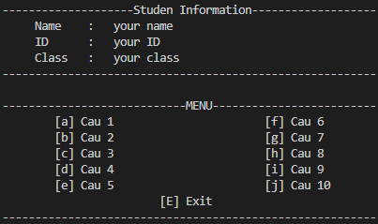
- Đếm các ký tự lặp lại trong một chuỗi
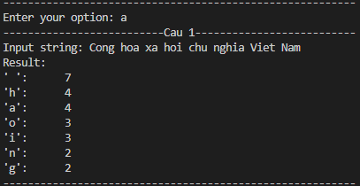

- Hoán đổi các trường hợp in hoa in thường trong một chuỗi đã cho.
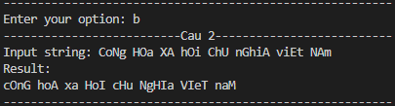

- Viết hoa chữ cái đầu tiên và viết thường các chữ cái còn lại trong một chuỗi cho trước.
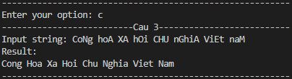

- Xóa các ký tự không mong muốn khỏi một chuỗi đã cho.
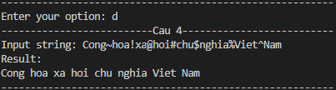

- Thay thế từng ký tự của một từ có độ dài từ 4 trở lên bằng một ký tự #.
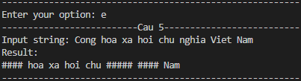

- Thay thế các ký tự lặp lại bằng các ký tự đơn
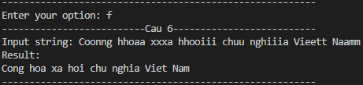

- Nhận vào một chuỗi và trả về ‘-‘ ở cả hai phía của mỗi phần tử không phải là nguyên âm.
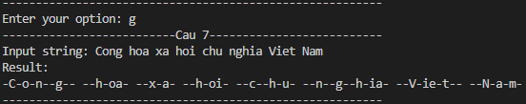

- Trích xuất tên từ một địa chỉ Email
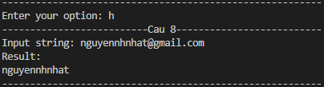

- Đếm số lần mỗi chuỗi chứa ba chữ cái giống nhau ở cùng một chỉ mục.
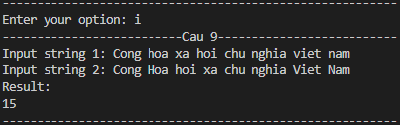

- Tìm mức độ giống nhau của chuỗi giữa hai chuỗi đã cho.
